Laporan Praktikum 7.5.1

Langkah Kerja

1. Membuat direktori kerja
Buat folder iot-server3, lalu di dalamnya buat sub-direktori mosquitto/config/.
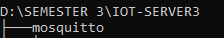

2. Membuat mosquitto.conf
Simpan di iot-server3/mosquitto/config/mosquitto.conf:

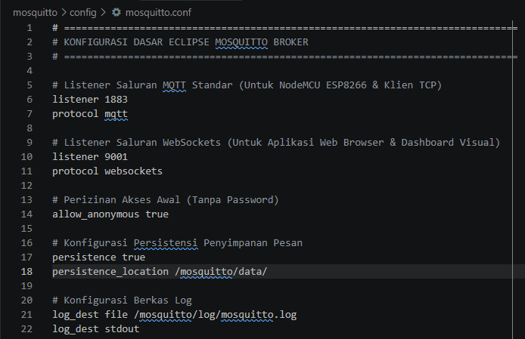3. Membuat docker-compose.yml
Simpan di folder iot-server/:
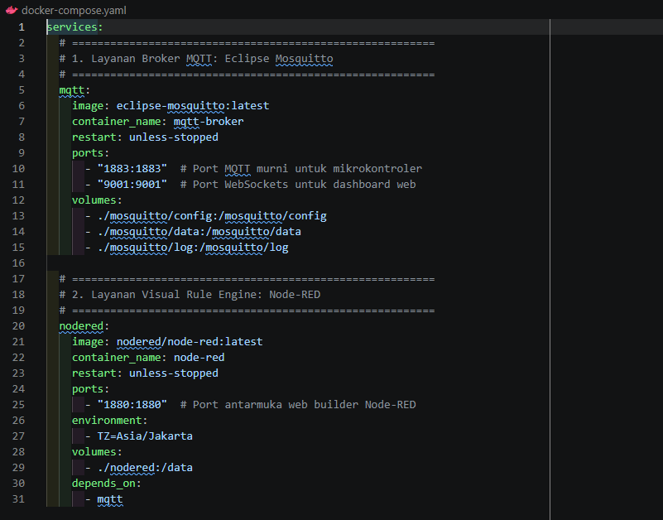
4. Masuk ke direktori iot-server3 lewat terminal dan menjalankan container
docker compose up -d
Tunggu sampai muncul [+] Running 2/2 dengan status Started. Jika memakai Docker versi lama, gunakan docker-compose up -d.

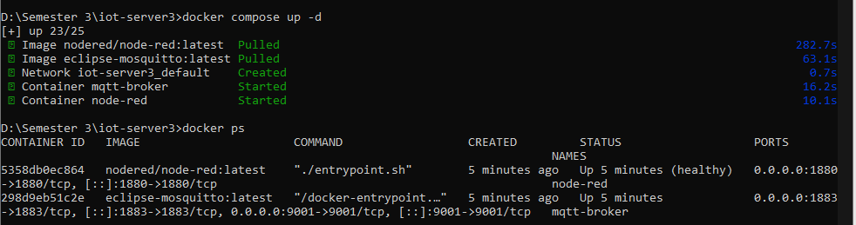

5. Mengakses Node-RED
Buka browser lalu akses http://localhost:1880. Jika kanvas Node-RED tampil, server IoT lokal berhasil berjalan.
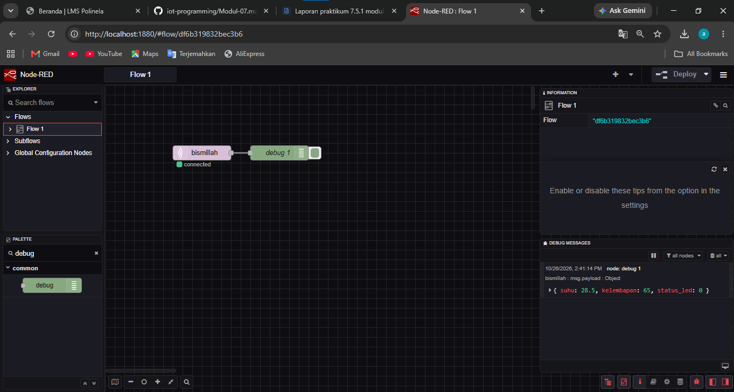

7.5.2
Langkah Kerja
- Merakit rangkaian. DHT: + ke 3V3, OUT ke D4 (GPIO 2), - ke GND. LED: anoda ke D1 (GPIO 5), katoda lewat resistor 220 Ω ke GND. Screenshot/foto rangkaian.
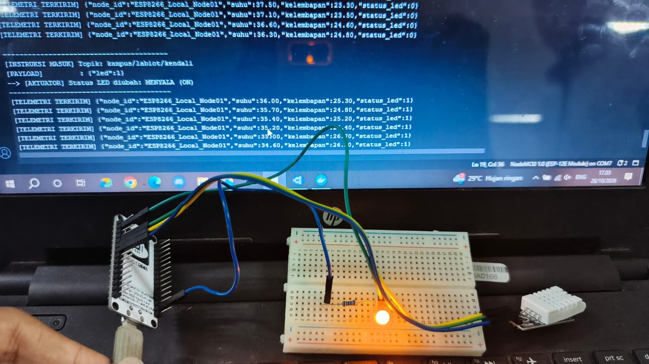

- Mengecek IPv4 laptop. Jalankan ipconfig di cmd, catat IPv4 dari adapter Wi-Fi 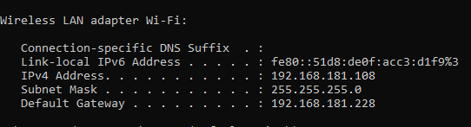
- Menulis kode program. Salin kode dari modul, lalu ganti ssid, password, dan mqttServer (IP laptop dari langkah 2). Screenshot bagian konfigurasi kode.
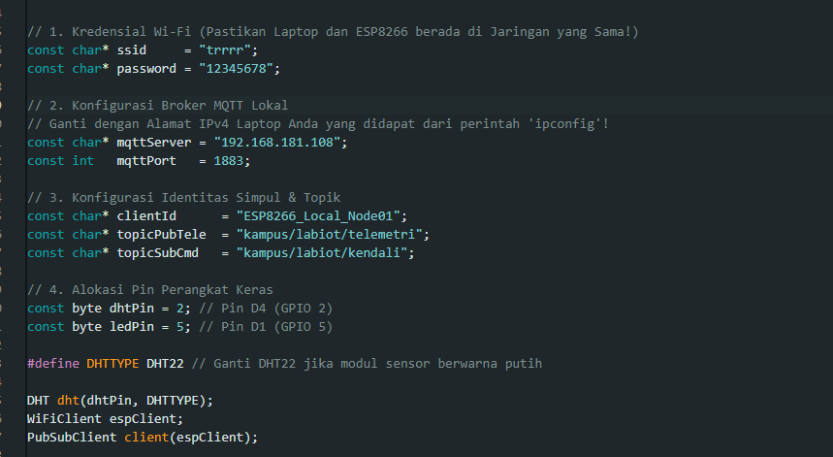
- Membuka Serial Monitor (115200 baud). Pastikan muncul Berhasil Terhubung!, IP NodeMCU, Terhubung!, dan Berlangganan ke topik dan emastikan telemetri terkirim. Pastikan muncul baris [TELEMETRI TERKIRIM] {...} dengan nilai suhu dan kelembapan.

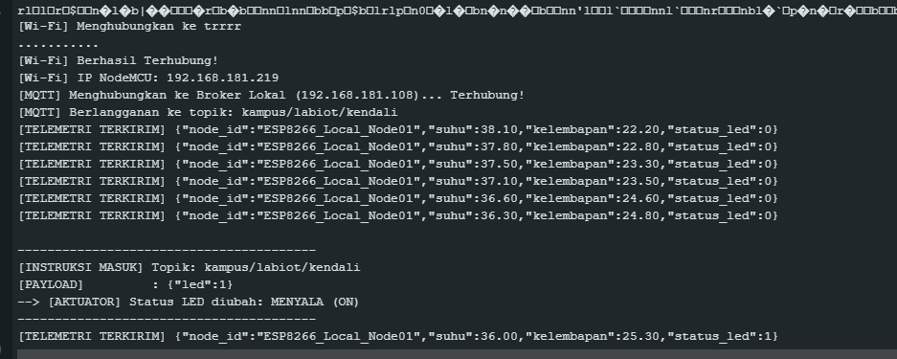
7.5.3
Langkah Kerja
- Membuka Node-RED di http://localhost:1880 .Menambahkan node mqtt in. Seret dari palette kategori network ke kanvas.
- Membuat konfigurasi server broker. Klik dua kali node mqtt in, klik ikon pensil pada baris Server, lalu isi Name Mosquitto Local, Server mqtt (nama layanan di Docker Compose, bukan localhost atau IP laptop), dan Port 1883. Klik Add. 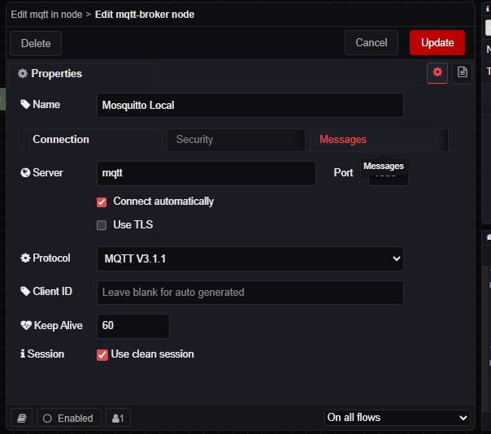
- Mengatur topik dan format output. Isi Topic kampus/labiot/telemetri, ubah Output menjadi a parsed JSON object, lalu klik Done. 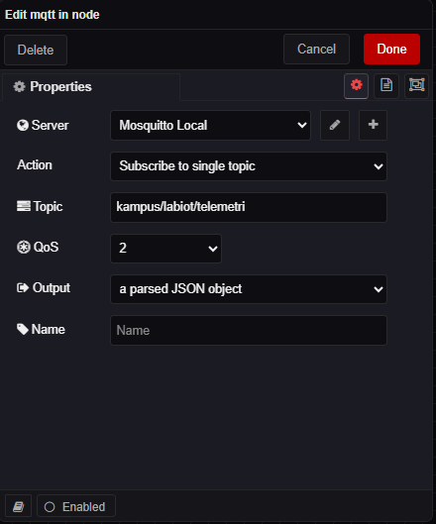.
- Menambahkan node debug dari kategori common, lalu hubungkan keluaran mqtt in ke masukan debug dengan menarik wire. 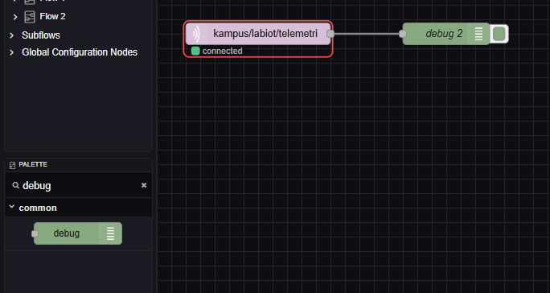

- Menekan tombol Deploy. Pastikan indikator di bawah mqtt in berubah menjadi hijau bertuliskan connected. Screenshot.
- Mengamati data di Debug Sidebar (ikon kumbang di sisi kanan). Pastikan objek JSON masuk setiap 4 detik, berisi node_id, suhu, kelembapan, dan status_led.
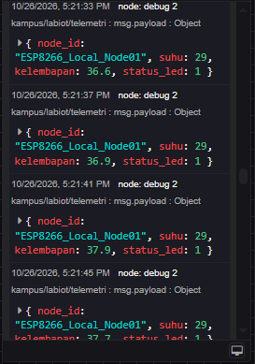

7.5.4
Langkah Kerja
- Menambahkan node switch dari kategori function, lalu hubungkan keluaran mqtt in ke masukan switch.
- Mengatur aturan switch. Property diganti menjadi msg.payload.suhu. Aturan 1: operator > dengan nilai 31. Klik + add, aturan 2: operator <= dengan nilai 31. Klik Done, maka node punya dua port keluaran.
- Membuat node change pertama (kondisi panas). Hubungkan port keluaran 1 switch ke node ini. Name Nyalakan LED Indikator, Set msg.payload, To bertipe JSON dengan isi {"led": 1}.
- Membuat node change kedua (kondisi normal). Hubungkan port keluaran 2 switch ke node ini. Name Padamkan LED Indikator, Set msg.payload, To bertipe JSON dengan isi {"led": 0}.
- Menambahkan node mqtt out dari kategori network, lalu hubungkan keluaran kedua node change ke masukannya. Server Mosquitto Local, Topic kampus/labiot/kendali, QoS 0, Retain false.
- Menekan Deploy. Pastikan indikator mqtt in dan mqtt out berstatus connected. Screenshot alur lengkap.
- Mengamati kondisi awal. Saat suhu ruangan 31 °C atau kurang, LED padam.
- Menguji kondisi panas. Tempelkan jari atau hembuskan napas hangat ke sensor DHT sampai suhu melewati 31 °C. LED menyala, dan Serial Monitor menampilkan [INSTRUKSI MASUK] dengan {"led":1} serta MENYALA (ON). Foto LED menyala dan
- Menguji kembali ke normal. Lepaskan jari sampai suhu turun ke 31 °C atau kurang. LED padam otomatis.
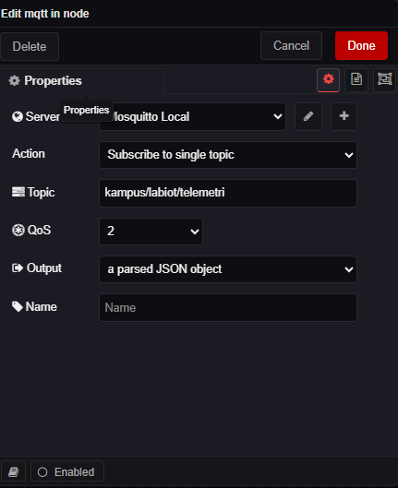
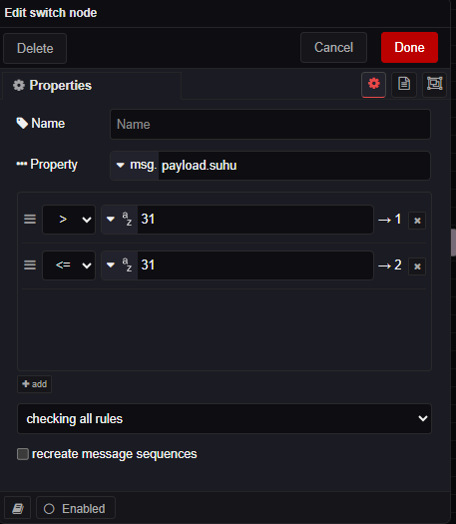
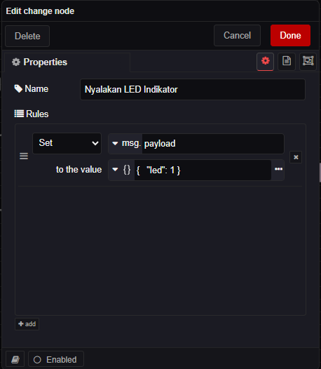
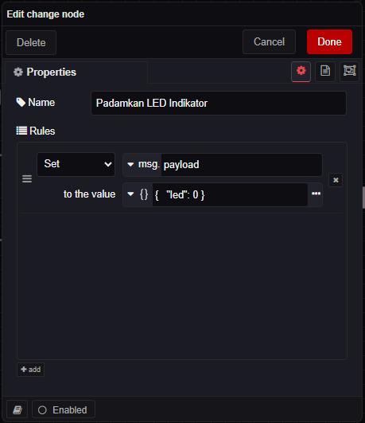
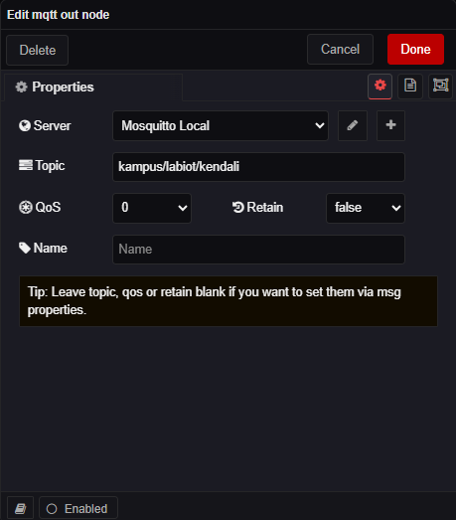
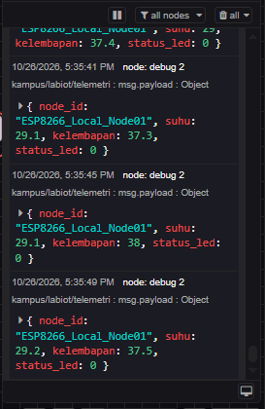
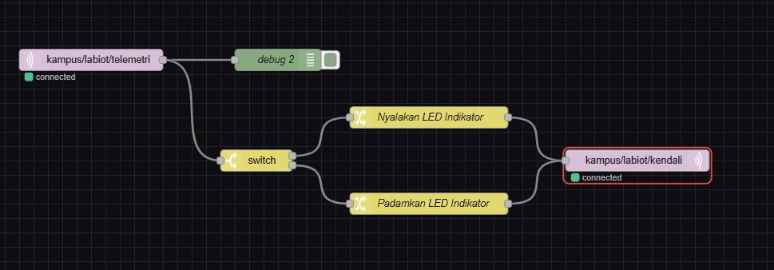

Latihan 1: Jaringan Internal Docker dan Service Discovery
1. Kenapa localhost gagal?
Setiap kontainer punya jaringan sendiri yang terisolasi. Di dalam kontainer node-red, localhost menunjuk ke kontainer Node-RED itu sendiri, bukan ke laptop atau kontainer Mosquitto. Tidak ada program yang mendengarkan port 1883 di sana, sehingga koneksi ditolak (Connection Refused).
2. Bagaimana kontainer menemukan broker lewat nama layanan?
Docker Compose otomatis membuat jaringan bridge untuk proyek dan menyambungkan semua kontainer ke dalamnya. Di jaringan ini, Embedded DNS Server Docker mendaftarkan setiap nama layanan (mqtt, nodered). Saat Node-RED memanggil mqtt, DNS internal menjawab dengan IP kontainer Mosquitto, lalu koneksi berjalan langsung antar kontainer. IP boleh berubah setiap restart karena yang dipakai adalah nama.

Latihan 2: Konektivitas Jaringan dan Subnet
1. Kenapa NodeMCU tidak bisa publish?
NodeMCU (192.168.43.102) dan laptop (192.168.1.15) berada di subnet berbeda, sehingga domain broadcast-nya juga berbeda. Paket dari NodeMCU dikirim ke gateway hotspot, yang tidak punya rute ke jaringan laptop, jadi paket tidak pernah sampai ke broker.
2. Langkah teknis
- Sambungkan laptop dan NodeMCU ke Wi-Fi atau hotspot yang sama, sehingga tiga angka awal IP-nya sama.
- Cek IP laptop dengan ipconfig, ubah mqttServer di kode ke IP itu, lalu upload ulang.
- Pastikan port 1883 diizinkan di firewall Windows.

Latihan 3: Filter Histeresis pada Rule Engine
Alur diubah menjadi mqtt in → function → mqtt out. Kode di Function Node:
let suhu = parseFloat(msg.payload.suhu);
let ledState = context.get("ledState") || 0;

if (suhu > 31.5 && ledState !== 1) {
context.set("ledState", 1);
msg.payload = { "led": 1 };
return msg;
} else if (suhu < 30.0 && ledState !== 0) {
context.set("ledState", 0);
msg.payload = { "led": 0 };
return msg;
}
return null;
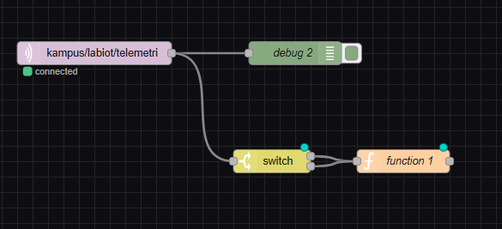

Latihan 4: Volume Mount dan Persistensi Data
1. Kalau baris volume dihapus
Data Node-RED (flows.json dan pengaturan) hanya tersimpan di lapisan sementara milik kontainer. Setelah docker compose down, kontainer dan lapisan itu terhapus. Saat dinyalakan lagi, kanvas Node-RED kosong dan alur harus dibuat ulang. Data persistensi Mosquitto juga ikut hilang.
2. Bind Mount vs Named Volume
Bind Mount memetakan folder tertentu di laptop ke kontainer (contoh ./nodered:/data). Lokasinya kita tentukan sendiri dan filenya bisa langsung diedit dari host, tapi bergantung pada struktur folder host.
Named Volume dikelola Docker (contoh nodered_data:/data, dideklarasikan di bagian volumes:). Lebih portabel, tapi datanya tidak mudah diakses langsung dari host.
Perbedaan mendasarnya: lokasi bind mount ditentukan pengguna, lokasi named volume dikelola Docker.

